苏州大学实验报告
院、系 | 计算机学院 |  | 年级专业 |  | 22软件工程 |  | 姓名 | 高歌 | 学号 | 2030416018
课程名称 |  | 程序设计课程实践 |  |  |  |  |  |  | 成绩
指导教师 |  | 程宝雷 |  | 同组实验者 |  | 无 |  | 实验日期 | 2023-2-28

实 验 名 称 | 实验二 选择和分支

- 实验目的
1、掌握Java基本数据类型的使用；
2、掌握Java运算符和表达式的使用；
3、掌握循环的基本使用。

- 实验内容
1、编程实现如下题目：
(1) 文档“上机题2.pdf”中的所有题目。
(2)（附加题，选做）有一个分数数列：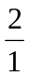，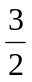，，，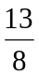，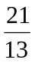，…编写程序，计算并输出该数列的前100项的和。
(3)（附加题，选做）编写程序，输出不等式|x|+|y|≤10的所有整数解组(x，y)。

项目名命名为: "EX02_"+学号，每个程序一个类，按题目次序排列。

2、选取其中题目：
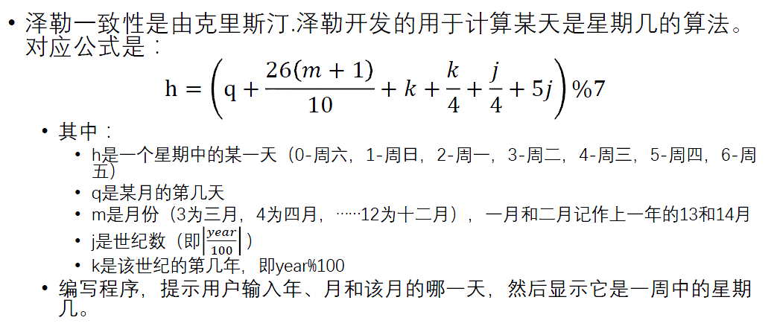
撰写实验步骤和结果、实验总结。实验报告命名为“程序设计课程实践实验二_"+姓名。

- 实验步骤和结果
（一）实验步骤
1. 编写辅助静态方法`getDayOfWeek()`，根据年、月、日返回星期几。
import java.time.DayOfWeek;

public class Exercise8 {

/**
* Calculate what day of the week is the year, month, day.
*
* @param year
* @param month
* @param day
* @return
*/
private static DayOfWeek getDayOfWeek(int year, int month, int day) {
// Use the Zeller consistency formula to calculate the day of the week.
int q = day;
int m;
if (month <= 2) {
m = month + 12;
year--;
} else {
m = month;
}
int j = year / 100;
int k = year % 100;

int h = (q + 26 * (m + 1) / 10 + k + k / 4 + j / 4 + 5 * j) % 7;

switch (h) {
case 0:
return DayOfWeek.SATURDAY;
case 1:
return DayOfWeek.SUNDAY;
case 2:
return DayOfWeek.MONDAY;
case 3:
return DayOfWeek.TUESDAY;
case 4:
return DayOfWeek.WEDNESDAY;
case 5:
return DayOfWeek.THURSDAY;
case 6:
return DayOfWeek.FRIDAY;
default:
return null;
}
}
}
该函数的逻辑比较简单，基本上是对泽勒公式的翻译。为了可读性与一致性考虑，这里使用了Java内置的java.time.DayOfWeek作为返回值。
根据泽勒公式的描述，这里以以下逻辑处理输入的三个整数year、month和day：
1. 公式中的q等同于day.
2. 公式中的m由month转换而来，若month为1或2，则m分别为13和14，否则等于month.
3. 公式中的j由year整除100得到。
4. 公式中的k由k模100得到。
然后，根据计算结果，返回不同值对应的星期几即可。
2. 在入口函数中读取用户输入的年、月、日，并调用辅助静态方法`getDayOfWeek()`得到对应的星期几，然后打印即可。
public static void main(String[] args) {
// Get input from user.
Scanner sc = new Scanner(System.in);
System.out.print("Enter year, month and day (e.g. 2023 3 1): ");
int year = sc.nextInt();
int month = sc.nextInt();
int day = sc.nextInt();
sc.close();

// Print the result.
DayOfWeek dayOfWeek = getDayOfWeek(year, month, day);
System.out.println(dayOfWeek);
}

附：完整程序如下。
import java.time.DayOfWeek;
import java.util.Scanner;

public class Exercise8 {

/**
* Calculate what day of the week is the year, month, day.
*
* @param year
* @param month
* @param day
* @return
*/
private static DayOfWeek getDayOfWeek(int year, int month, int day) {
// Use the Zeller consistency formula to calculate the day of the week.
int q = day;
int m;
if (month <= 2) {
m = month + 12;
year--;
} else {
m = month;
}
int j = year / 100;
int k = year % 100;

int h = (q + 26 * (m + 1) / 10 + k + k / 4 + j / 4 + 5 * j) % 7;

switch (h) {
case 0:
return DayOfWeek.SATURDAY;
case 1:
return DayOfWeek.SUNDAY;
case 2:
return DayOfWeek.MONDAY;
case 3:
return DayOfWeek.TUESDAY;
case 4:
return DayOfWeek.WEDNESDAY;
case 5:
return DayOfWeek.THURSDAY;
case 6:
return DayOfWeek.FRIDAY;
default:
return null;
}
}

public static void main(String[] args) {
// Get input from user.
Scanner sc = new Scanner(System.in);
System.out.print("Enter year, month and day (e.g. 2023 3 1): ");
int year = sc.nextInt();
int month = sc.nextInt();
int day = sc.nextInt();
sc.close();

// Print the result.
DayOfWeek dayOfWeek = getDayOfWeek(year, month, day);
System.out.println(dayOfWeek);
}

}

（二）结果
程序输出结果如下。
图 1 程序输出结果

- 实验总结
在本次实验中，学习并通过练习题实践了Java中选择和分支的使用。

